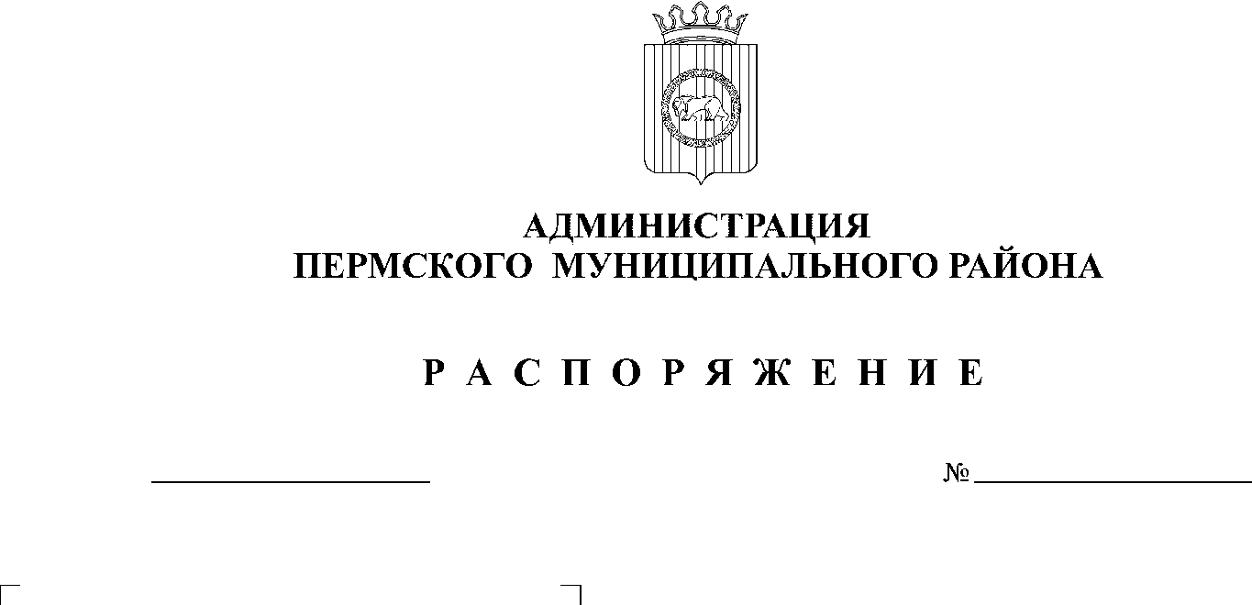

24.05.2018
94

На основании статьи 51-6 Устава муниципального образования «Пермский муниципальный район», постановления администрации Пермского муниципального района от 15.03.2013 № 695 «О конкурсе по достижению наиболее результативных значений управленческой деятельности органов местного самоуправления сельских поселений Пермского муниципального района» и протокола от 17.05.2018 № 2 заседания конкурсной комиссии по проведению конкурса по достижению наиболее результативных значений управленческой деятельности органов местного самоуправления сельских поселений Пермского муниципального района:
1. Утвердить итоги конкурса по достижению наиболее результативных значений управленческой деятельности органов местного самоуправления сельских поселений Пермского муниципального района (далее - Конкурс) за 2017 год (рейтинг):
1) Платошинское сельское поселение – 5,0;
2) Хохловское сельское поселение – 5,2;
3) Сылвенское сельское поселение – 6,3;
4) Култаевское сельское поселение – 6,7;
5) Фроловское сельское поселение – 7,2;
6) Гамовское сельское поселение – 7,7;
7) Юговское сельское поселение – 8,3;
8) Усть-Качкинское сельское поселение – 9,0;
9) Заболотское сельское поселение – 9,2;
10) Лобановское сельское поселение – 9,5;
11) Кондратовское сельское поселение – 9,7;
12) Двуреченское сельское поселение – 9,8;
13) Пальниковское сельское поселение – 10,2;
14) Савинское сельское поселение – 10,8;
15) Юго-Камское сельское поселение – 11,0;
16) Кукуштанское сельское поселение – 11,7;
17) Бершетское сельское поселение – 12,7.
2. По итогам Конкурса за 2017 год администрации Пермского муниципального района выплатить денежное поощрение, в следующих размерах:
за 1-е место 150 000 руб. – главе Платошинского сельского поселения;
за 2-е место 100 000 руб. – главе Хохловского сельского поселения;
за 3-е место 75 000 руб. – главе Сылвенского сельского поселения.
3. Настоящее распоряжение вступает в силу со дня его подписания.
4. Контроль исполнения настоящего распоряжения возложить на заместителя главы администрации Пермского муниципального района по экономическому развитию, начальника финансово-экономического управления администрации муниципального образования «Пермский муниципальный район» Т.Н. Гладких.

Глава администрации
муниципального района В.Ю. Цветов

